УТВЕРЖДАЮ

Заместитель начальника Департамента сопровождения ведомственных информационных систем
П.В. Клинковская
«06» октября 2025 г.

Спецификация сообщений СЭДО
«Модуль возмещений (субсидий) страхователям»

Том 6

Спецификация типа сообщения СЭДО № 11010
«Уведомление о статусе выплаты возмещения расходов страхователю»

Версия: 3.0

Листов 19

Приложение №6
к Спецификации типов электронных документов для обеспечения обмена
в электронном виде между участниками информационного взаимодействия
и системой СЭДО ЕЦП

Содержание
1 Перечень изменений 3
2 История изменения версий спецификации типа сообщения 4
3 Описание типа сообщения 5
3.1 Описание типа сообщения 5
3.2 Описание структуры сообщения 5
3.3 Пример XML-документа 6
4 Атрибутивный / элементный состав используемых элементов сообщения 7
4.1 Атрибуты элемента paymentStatusNotice 7
4.2 Атрибуты комплексного типа messageDetailType 8
4.3 Атрибуты элемента messageDetailType/infoType 9
4.4 Атрибуты элемента messageDetailType/docType 9
4.5 Атрибуты комплексного типа PaymentCancelingType 10
4.6 Атрибуты элемента PaymentCancelingType/sum 10
4.7 Атрибуты элемента PaymentCancelingType/paymentState 11
4.8 Атрибуты комплексного типа PaymentDoneType 11
4.9 Атрибуты элемента PaymentDoneType/summa 12
4.10 Атрибуты комплексного типа PaymentNoticeType 13
4.11 Атрибут PaymentNoticeType/@specVersion 14
4.12 Атрибут PaymentNoticeType/@messageDateTime 15
4.13 Атрибуты элемента PaymentNoticeType/noticeType 15
4.14 Атрибуты элемента PaymentNoticeType/batchNo 15
4.15 Атрибуты элемента PaymentNoticeType/registerRecieve 16
4.16 Атрибуты элемента PaymentNoticeType/paymentSend 16
4.17 Атрибуты элемента PaymentNoticeType/paymentDone 17
4.18 Атрибуты элемента PaymentNoticeType/paymentCanceling 17
4.19 Атрибуты комплексного типа PaymentSendType 18
4.20 Атрибуты комплексного типа RegisterRecieveType 18
4.21 Атрибуты типа DocTypeType 18
4.22 Атрибуты типа NoticeTypeType 19

- Перечень изменений
№  версии документа | Дата  изменения | Изменения
3.0 | 06.10.2025 | Сформирована новая версия спецификации при переходе на Единую цифровую платформу СФР.

- История изменения версий спецификации типа сообщения
Таблица 1 – История изменения версий спецификации типа сообщения
Номер версии спецификации | Дата публикации спецификации | Номер версии XML-схемы | Период действия XML-схемы «С» | Период действия XML-схемы «По»
3.0 | 06.10.2025 | 3.0 | 06.10.2025 | -

- Описание типа сообщения
  - Описание типа сообщения
Тип сообщения 11010.
Уведомление о статусе выплаты возмещения расходов страхователю.
  - Описание структуры сообщения
Таблица 2 – Описание структуры сообщения
Диаграмма | 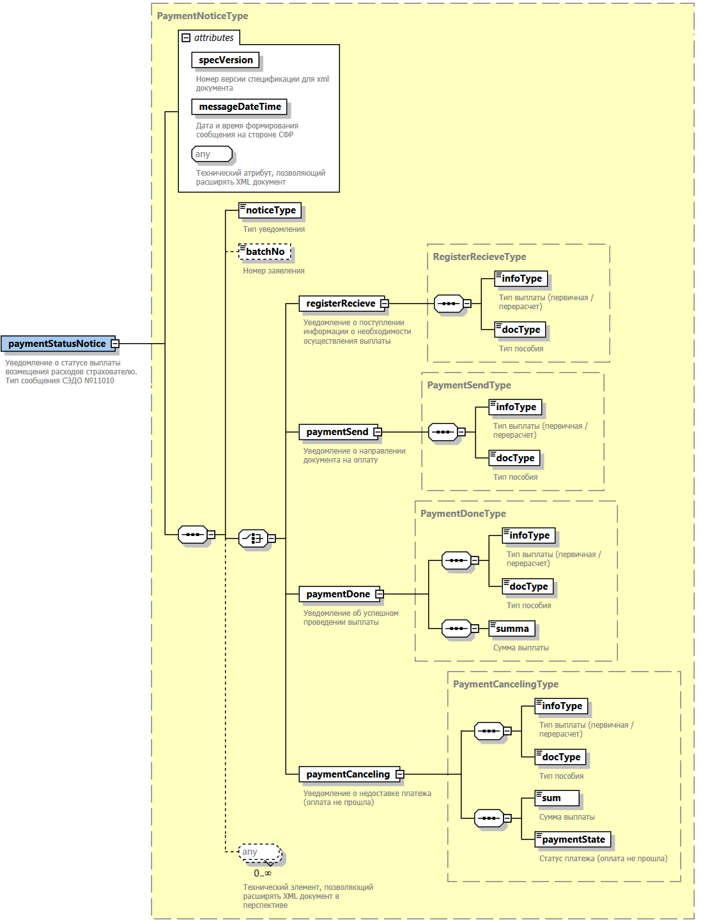
Корневой элемент XML-документа | paymentStatusNotice
Расположение файла xml-схемы | \xsd\v3.0\wozm\PaymentStatusNotice.xsd
Пространство имен файла xml-схемы | urn:ru:ecp:integration:wozm:paymentStatusNotice:v3.0
  - Пример XML-документа
<?xml version="1.0" encoding="UTF-8"?>
<n1:paymentStatusNotice
xmlns:xsi="http://www.w3.org/2001/XMLSchema-instance"
xmlns:n1="urn:ru:ecp:integration:wozm:paymentStatusNotice:v3.0"
specVersion="3.0"
messageDateTime="2025-09-21T10:30:47Z"
xsi:schemaLocation="urn:ru:ecp:integration:wozm:paymentStatusNotice:v3.0 PaymentStatusNotice.xsd">
<noticeType>3</noticeType>
<paymentDone>
<infoType>0</infoType>
<docType>8</docType>
<summa>30000</summa>
</paymentDone>
</n1:paymentStatusNotice>

- Атрибутивный / элементный состав используемых элементов сообщения
В данном разделе детально приводится атрибутивный состав всех элементов XML-схемы сообщения «Уведомление о статусе выплаты возмещения расходов страхователю».
Атрибутивный состав внешних типовых справочников и элементов XML-схемы (находящиеся в других XSD-файлах и пространствах имен) расположен в Томе 2 спецификации сообщений СЭДО модуля возмещений (субсидий) страхователям.
  - Атрибуты элемента paymentStatusNotice
Диаграмма | 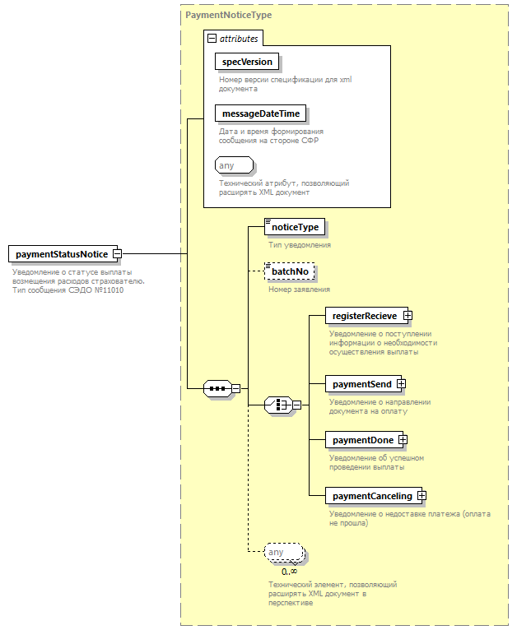
Тип | PaymentNoticeType
Свойства | Содержимое Комплексный тип
Дочерние элементы | noticeType batchNo registerRecieve paymentSend paymentDone paymentCanceling
Атрибуты | Название Тип Использование Значение по умолчанию Фиксированное значение Аннотация  specVersion specVersionType required Документация Номер версии спецификации для xml документа  messageDateTime xs:dateTime required Документация Дата и время формирования сообщения на стороне СФР
Аннотация | Документация  Уведомление о статусе выплаты возмещения расходов страхователю.  Тип сообщения СЭДО №11010
Схема | <xs:element name="paymentStatusNotice" type="PaymentNoticeType">  <xs:annotation>  <xs:documentation>Уведомление о статусе выплаты возмещения расходов страхователю.  Тип сообщения СЭДО №11010</xs:documentation>  </xs:annotation>  </xs:element>

  - Атрибуты комплексного типа messageDetailType
Диаграмма | 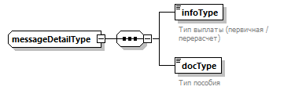
Дочерние элементы | infoType docType
Используется в | complexТипs PaymentCancelingType PaymentDoneType PaymentSendType RegisterRecieveType
Схема | <xs:complexType name="messageDetailType">  <xs:sequence>  <xs:element name="infoType">  <xs:annotation>  <xs:documentation>Тип выплаты (первичная / перерасчет)</xs:documentation>  </xs:annotation>  <xs:simpleType>  <xs:restriction base="xs:integer">  <xs:enumeration value="0">  <xs:annotation>  <xs:documentation>первичная</xs:documentation>  </xs:annotation>  </xs:enumeration>  <xs:enumeration value="1">  <xs:annotation>  <xs:documentation>перерасчёт</xs:documentation>  </xs:annotation>  </xs:enumeration>  </xs:restriction>  </xs:simpleType>  </xs:element>  <xs:element name="docType" type="DocTypeType">  <xs:annotation>  <xs:documentation>Тип пособия</xs:documentation>  </xs:annotation>  </xs:element>  </xs:sequence>  </xs:complexType>

  - Атрибуты элемента messageDetailType/infoType
Диаграмма | 
Тип | Ограничение типа xs:integer
Свойства | Содержимое Простой тип
Ограничения | Вид Значение Аннотация  Список допустимых значений 0 Документация первичная  Список допустимых значений 1 Документация перерасчёт
Аннотация | Документация  Тип выплаты (первичная / перерасчет)
Схема | <xs:element name="infoType">  <xs:annotation>  <xs:documentation>Тип выплаты (первичная / перерасчет)</xs:documentation>  </xs:annotation>  <xs:simpleType>  <xs:restriction base="xs:integer">  <xs:enumeration value="0">  <xs:annotation>  <xs:documentation>первичная</xs:documentation>  </xs:annotation>  </xs:enumeration>  <xs:enumeration value="1">  <xs:annotation>  <xs:documentation>перерасчёт</xs:documentation>  </xs:annotation>  </xs:enumeration>  </xs:restriction>  </xs:simpleType>  </xs:element>

  - Атрибуты элемента messageDetailType/docType
Диаграмма | 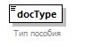
Тип | DocTypeType
Свойства | Содержимое Простой тип
Ограничения | Вид Значение Аннотация  Список допустимых значений 8 Документация Возмещение расходов Страхователю на оплату четырех дополнительных выходных дней одному из родителей (опекуну, попечителю) для ухода за детьми-инвалидами за счет средств межбюджетных трансфертов из федерального фонда
Аннотация | Документация  Тип пособия
Схема | <xs:element name="docType" type="DocTypeType">  <xs:annotation>  <xs:documentation>Тип пособия</xs:documentation>  </xs:annotation>  </xs:element>

  - Атрибуты комплексного типа PaymentCancelingType
Диаграмма | 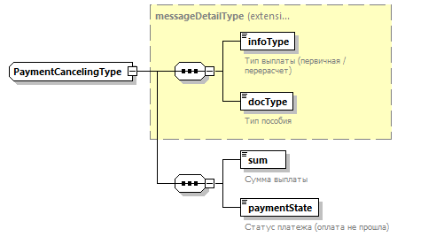
Тип | extension of messageDetailType
Свойства | Базовый тип messageDetailType
Дочерние элементы | infoType docType sum paymentState
Используется в | Элемент PaymentNoticeType/paymentCanceling
Схема | <xs:complexType name="PaymentCancelingType">  <xs:complexContent>  <xs:extension base="messageDetailType">  <xs:sequence>  <xs:element name="sum">  <xs:annotation>  <xs:documentation>Сумма выплаты</xs:documentation>  </xs:annotation>  <xs:simpleType>  <xs:restriction base="xs:decimal">  <xs:fractionDigits value="2"/>  <xs:totalDigits value="12"/>  </xs:restriction>  </xs:simpleType>  </xs:element>  <xs:element name="paymentState">  <xs:annotation>  <xs:documentation>Статус платежа (оплата не прошла)  </xs:documentation>  </xs:annotation>  <xs:simpleType>  <xs:restriction base="xs:string">  <xs:maxLength value="64"/>  </xs:restriction>  </xs:simpleType>  </xs:element>  </xs:sequence>  </xs:extension>  </xs:complexContent>  </xs:complexType>

  - Атрибуты элемента PaymentCancelingType/sum
Диаграмма | 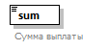
Тип | Ограничение типа xs:decimal
Свойства | Содержимое Простой тип
Ограничения | Вид Значение Аннотация  Количество допустимых цифр 12  Максимальное число знаков после десятичной запятой 2
Аннотация | Документация  Сумма выплаты
Схема | <xs:element name="sum">  <xs:annotation>  <xs:documentation>Сумма выплаты</xs:documentation>  </xs:annotation>  <xs:simpleType>  <xs:restriction base="xs:decimal">  <xs:fractionDigits value="2"/>  <xs:totalDigits value="12"/>  </xs:restriction>  </xs:simpleType>  </xs:element>

  - Атрибуты элемента PaymentCancelingType/paymentState
Диаграмма | 
Тип | Ограничение типа xs:string
Свойства | Содержимое Простой тип
Ограничения | Вид Значение Аннотация  Максимальное число символов 64
Аннотация | Документация  Статус платежа (оплата не прошла)
Схема | <xs:element name="paymentState">  <xs:annotation>  <xs:documentation>Статус платежа (оплата не прошла)  </xs:documentation>  </xs:annotation>  <xs:simpleType>  <xs:restriction base="xs:string">  <xs:maxLength value="64"/>  </xs:restriction>  </xs:simpleType>  </xs:element>

  - Атрибуты комплексного типа PaymentDoneType
Диаграмма | 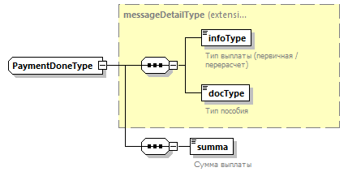
Тип | extension of messageDetailType
Свойства | Базовый тип messageDetailType
Дочерние элементы | infoType docType summa
Используется в | Элемент PaymentNoticeType/paymentDone
Схема | <xs:complexType name="PaymentDoneType">  <xs:complexContent>  <xs:extension base="messageDetailType">  <xs:sequence>  <xs:element name="summa">  <xs:annotation>  <xs:documentation>Сумма выплаты</xs:documentation>  </xs:annotation>  <xs:simpleType>  <xs:restriction base="xs:decimal">  <xs:fractionDigits value="2"/>  <xs:totalDigits value="12"/>  </xs:restriction>  </xs:simpleType>  </xs:element>  </xs:sequence>  </xs:extension>  </xs:complexContent>  </xs:complexType>

  - Атрибуты элемента PaymentDoneType/summa
Диаграмма | 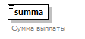
Тип | Ограничение типа xs:decimal
Свойства | Содержимое Простой тип
Ограничения | Вид Значение Аннотация  Количество допустимых цифр 12  Максимальное число знаков после десятичной запятой 2
Аннотация | Документация  Сумма выплаты
Схема | <xs:element name="summa">  <xs:annotation>  <xs:documentation>Сумма выплаты</xs:documentation>  </xs:annotation>  <xs:simpleType>  <xs:restriction base="xs:decimal">  <xs:fractionDigits value="2"/>  <xs:totalDigits value="12"/>  </xs:restriction>  </xs:simpleType>  </xs:element>

  - Атрибуты комплексного типа PaymentNoticeType
Диаграмма | 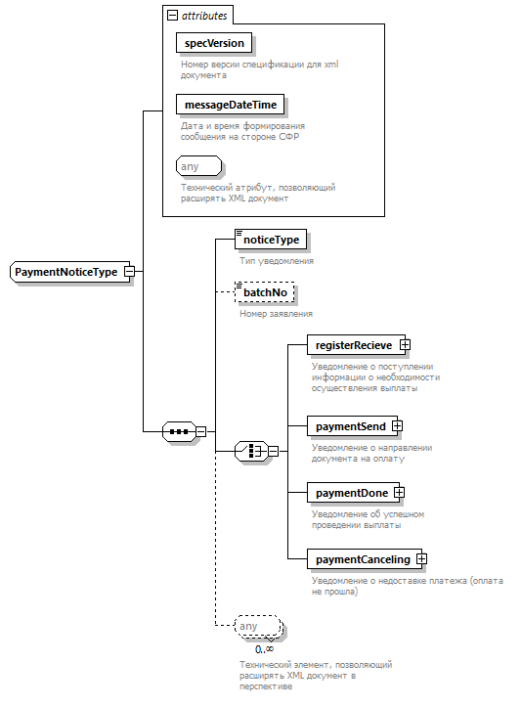
Дочерние элементы | noticeType batchNo registerRecieve paymentSend paymentDone paymentCanceling
Используется в | Элемент paymentStatusNotice
Атрибуты | Название Тип Использование Значение по умолчанию Фиксированное значение Аннотация  specVersion specVersionType required Документация Номер версии спецификации для xml документа  messageDateTime xs:dateTime required Документация Дата и время формирования сообщения на стороне СФР
Схема | <xs:complexType name="PaymentNoticeType">  <xs:sequence>  <xs:element name="noticeType" type="NoticeTypeType">  <xs:annotation>  <xs:documentation>Тип уведомления</xs:documentation>  </xs:annotation>  </xs:element>  <xs:element name="batchNo" minOccurs="0">  <xs:annotation>  <xs:documentation>Номер заявления</xs:documentation>  </xs:annotation>  <xs:simpleType>  <xs:restriction base="xs:string">  <xs:maxLength value="50"/>  </xs:restriction>  </xs:simpleType>  </xs:element>  <xs:choice>  <xs:element name="registerRecieve" type="RegisterRecieveType">  <xs:annotation>  <xs:documentation>Уведомление о поступлении информации о необходимости осуществления выплаты</xs:documentation>  </xs:annotation>  </xs:element>  <xs:element name="paymentSend" type="PaymentSendType">  <xs:annotation>  <xs:documentation>Уведомление о направлении документа на оплату</xs:documentation>  </xs:annotation>  </xs:element>  <xs:element name="paymentDone" type="PaymentDoneType">  <xs:annotation>  <xs:documentation>Уведомление об успешном проведении выплаты</xs:documentation>  </xs:annotation>  </xs:element>  <xs:element name="paymentCanceling" type="PaymentCancelingType">  <xs:annotation>  <xs:documentation>Уведомление о недоставке платежа (оплата не прошла)</xs:documentation>  </xs:annotation>  </xs:element>  </xs:choice>  <xs:any processContents="skip" minOccurs="0" maxOccurs="unbounded">  <xs:annotation>  <xs:documentation>Технический элемент, позволяющий расширять XML документ в перспективе</xs:documentation>  </xs:annotation>  </xs:any>  </xs:sequence>  <xs:attribute name="specVersion" type="com:specVersionType" use="required">  <xs:annotation>  <xs:documentation>Номер версии спецификации для xml документа</xs:documentation>  </xs:annotation>  </xs:attribute>  <xs:attribute name="messageDateTime" type="xs:dateTime" use="required">  <xs:annotation>  <xs:documentation>Дата и время формирования сообщения на стороне СФР</xs:documentation>  </xs:annotation>  </xs:attribute>  <xs:anyAttribute processContents="skip">  <xs:annotation>  <xs:documentation>Технический атрибут, позволяющий расширять XML документ</xs:documentation>  </xs:annotation>  </xs:anyAttribute>  </xs:complexType>

  - Атрибут PaymentNoticeType/@specVersion
Тип | specVersionType
Свойства | use required
Ограничения | Вид Значение Аннотация  Минимальное число символов 1  Максимальное число символов 20
Аннотация | Документация  Номер версии спецификации для xml документа
Схема | <xs:attribute name="specVersion" type="com:specVersionType" use="required">  <xs:annotation>  <xs:documentation>Номер версии спецификации для xml документа</xs:documentation>  </xs:annotation>  </xs:attribute>

  - Атрибут PaymentNoticeType/@messageDateTime
Тип | xs:dateTime
Свойства | use required
Аннотация | Документация  Дата и время формирования сообщения на стороне СФР
Схема | <xs:attribute name="messageDateTime" type="xs:dateTime" use="required">  <xs:annotation>  <xs:documentation>Дата и время формирования сообщения на стороне СФР</xs:documentation>  </xs:annotation>  </xs:attribute>

  - Атрибуты элемента PaymentNoticeType/noticeType
Диаграмма | 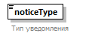
Тип | NoticeTypeType
Свойства | Содержимое Простой тип
Ограничения | Вид Значение Аннотация  Список допустимых значений 1 Документация Уведомление о поступление информации о необходимости осуществления выплаты  Список допустимых значений 2 Документация Уведомление о направлении документа на оплату  Список допустимых значений 3 Документация Уведомление об успешном проведении выплаты пособия  Список допустимых значений 4 Документация Уведомление о поступлении отказа от банка получение статуса «Оплата не прошла»
Аннотация | Документация  Тип уведомления
Схема | <xs:element name="noticeType" type="NoticeTypeType">  <xs:annotation>  <xs:documentation>Тип уведомления</xs:documentation>  </xs:annotation>  </xs:element>

  - Атрибуты элемента PaymentNoticeType/batchNo
Диаграмма | 
Тип | Ограничение типа xs:string
Свойства | Минимальное число повторений элемента 0  Максимальное число повторений элемента 1  Содержимое Простой тип
Ограничения | Вид Значение Аннотация  Максимальное число символов 50
Аннотация | Документация  Номер заявления
Схема | <xs:element name="batchNo" minOccurs="0">  <xs:annotation>  <xs:documentation>Номер заявления</xs:documentation>  </xs:annotation>  <xs:simpleType>  <xs:restriction base="xs:string">  <xs:maxLength value="50"/>  </xs:restriction>  </xs:simpleType>  </xs:element>

  - Атрибуты элемента PaymentNoticeType/registerRecieve
Диаграмма | 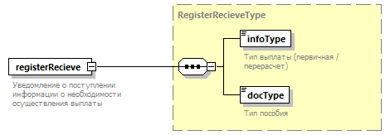
Тип | RegisterRecieveType
Свойства | Содержимое Комплексный тип
Дочерние элементы | infoType docType
Аннотация | Документация  Уведомление о поступлении информации о необходимости осуществления выплаты
Схема | <xs:element name="registerRecieve" type="RegisterRecieveType">  <xs:annotation>  <xs:documentation>Уведомление о поступлении информации о необходимости осуществления выплаты</xs:documentation>  </xs:annotation>  </xs:element>

  - Атрибуты элемента PaymentNoticeType/paymentSend
Диаграмма | 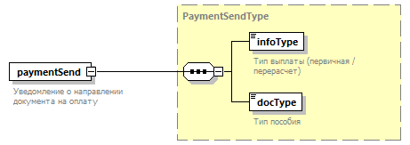
Тип | PaymentSendType
Свойства | Содержимое Комплексный тип
Дочерние элементы | infoType docType
Аннотация | Документация  Уведомление о направлении документа на оплату
Схема | <xs:element name="paymentSend" type="PaymentSendType">  <xs:annotation>  <xs:documentation>Уведомление о направлении документа на оплату</xs:documentation>  </xs:annotation>  </xs:element>

  - Атрибуты элемента PaymentNoticeType/paymentDone
Диаграмма | 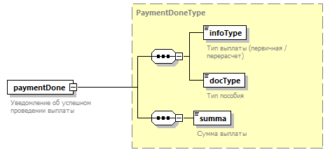
Тип | PaymentDoneType
Свойства | Содержимое Комплексный тип
Дочерние элементы | infoType docType summa
Аннотация | Документация  Уведомление об успешном проведении выплаты
Схема | <xs:element name="paymentDone" type="PaymentDoneType">  <xs:annotation>  <xs:documentation>Уведомление об успешном проведении выплаты</xs:documentation>  </xs:annotation>  </xs:element>

  - Атрибуты элемента PaymentNoticeType/paymentCanceling
Диаграмма | 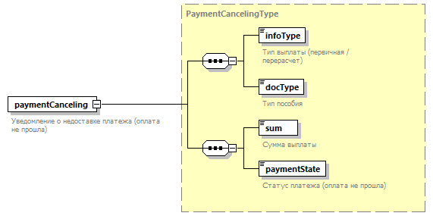
Тип | PaymentCancelingType
Свойства | Содержимое Комплексный тип
Дочерние элементы | infoType docType sum paymentState
Аннотация | Документация  Уведомление о недоставке платежа (оплата не прошла)
Схема | <xs:element name="paymentCanceling" type="PaymentCancelingType">  <xs:annotation>  <xs:documentation>Уведомление о недоставке платежа (оплата не прошла)</xs:documentation>  </xs:annotation>  </xs:element>

  - Атрибуты комплексного типа PaymentSendType
Диаграмма | 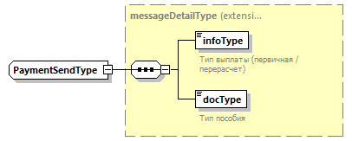
Тип | extension of messageDetailType
Свойства | Базовый тип messageDetailType
Дочерние элементы | infoType docType
Используется в | Элемент PaymentNoticeType/paymentSend
Схема | <xs:complexType name="PaymentSendType">  <xs:complexContent>  <xs:extension base="messageDetailType"/>  </xs:complexContent>  </xs:complexType>

  - Атрибуты комплексного типа RegisterRecieveType
Диаграмма | 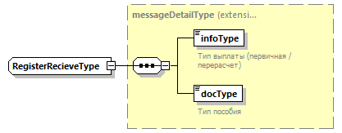
Тип | extension of messageDetailType
Свойства | Базовый тип messageDetailType
Дочерние элементы | infoType docType
Используется в | Элемент PaymentNoticeType/registerRecieve
Схема | <xs:complexType name="RegisterRecieveType">  <xs:complexContent>  <xs:extension base="messageDetailType"/>  </xs:complexContent>  </xs:complexType>

  - Атрибуты типа DocTypeType
Тип | Ограничение типа xs:integer
Свойства | Базовый тип xs:integer
Используется в | Элемент messageDetailType/docType
Ограничения | Вид Значение Аннотация  Список допустимых значений 8 Документация Возмещение расходов Страхователю на оплату четырех дополнительных выходных дней одному из родителей (опекуну, попечителю) для ухода за детьми-инвалидами за счет средств межбюджетных трансфертов из федерального фонда
Схема | <xs:simpleType name="DocTypeType">  <xs:restriction base="xs:integer">  <xs:enumeration value="8">  <xs:annotation>  <xs:documentation>Возмещение расходов Страхователю на оплату четырех дополнительных выходных дней одному из родителей (опекуну, попечителю) для ухода за детьми-инвалидами за счет средств межбюджетных трансфертов из федерального фонда</xs:documentation>  </xs:annotation>  </xs:enumeration>  </xs:restriction>  </xs:simpleType>

  - Атрибуты типа NoticeTypeType
Тип | Ограничение типа xs:integer
Свойства | Базовый тип xs:integer
Используется в | Элемент PaymentNoticeType/noticeType
Ограничения | Вид Значение Аннотация  Список допустимых значений 1 Документация Уведомление о поступление информации о необходимости осуществления выплаты  Список допустимых значений 2 Документация Уведомление о направлении документа на оплату  Список допустимых значений 3 Документация Уведомление об успешном проведении выплаты пособия  Список допустимых значений 4 Документация Уведомление о поступлении отказа от банка получение статуса «Оплата не прошла»
Схема | <xs:simpleType name="NoticeTypeType">  <xs:restriction base="xs:integer">  <xs:enumeration value="1">  <xs:annotation>  <xs:documentation>Уведомление о поступление информации о необходимости осуществления выплаты</xs:documentation>  </xs:annotation>  </xs:enumeration>  <xs:enumeration value="2">  <xs:annotation>  <xs:documentation>Уведомление о направлении документа на оплату</xs:documentation>  </xs:annotation>  </xs:enumeration>  <xs:enumeration value="3">  <xs:annotation>  <xs:documentation>Уведомление об успешном проведении выплаты пособия</xs:documentation>  </xs:annotation>  </xs:enumeration>  <xs:enumeration value="4">  <xs:annotation>  <xs:documentation>Уведомление о поступлении отказа от банка получение статуса «Оплата не прошла»</xs:documentation>  </xs:annotation>  </xs:enumeration>  </xs:restriction>  </xs:simpleType>

